Viel Sonne, steile Hänge, uralte Reben und engagierte Winzer - pardon, WinzerINNEN im Trentino
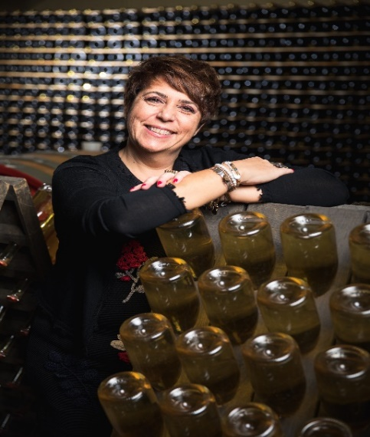
Lucia Letrari im Letrari Borghetto d’Avio
Nach dem Abitur im 1987 als Winzerin am Agrarinstitut der S. Michele Mach Stiftung fing die junge Lucia sofort neben dem Papa Leonello im Familienunternehmen an. Die Weinkellerei im 1976 gegründet produziert Rotweine und Weißweine. Das besondere Klima des Valle dell’Adige mit dem Einfluss des Windes Ora des Gardasees fördert ein Mikro-Klima. Die Weinkellerei produziert insgesamt 19 verschiedene Weinsorten. Lucia beschäftigt sich mit der Überwachung der Weinberge, dem technischen Teil des Kellers und der Förderung der eigenproduzierten Weine und Trentodoc. Die Kellerarbeit hat sie immer am meisten fasziniert und von Anfang an hat sie ihre Zeit am liebsten in die Ernte und dann in die Pflege des Weins bis hin zur Abfüllung investiert. Ihre Lieblingsweine sind Quore Riserva unter den Trentodoc Weinen, Bollicine und Cabernet Franc unter den roten Weinen. www.letrari.it

